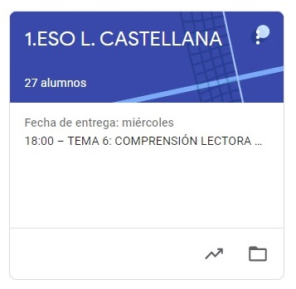

1º ESO LENGUA CASTELLANA.
TAREAS SEMANA DEL 23 AL 27 DE MARZO

- VAMOS A SEGUIR TRABAJANDO, COMBINANDO LAS TAREAS DE EDIXGAL (TEMA 6) CON LA PLATAFORMA CLASSROOM, PARA QUE ME LAS VAYÁIS ENVIANDO DENTRO DEL PLAZO MARCADO.
- UNA VEZ CORREGIDA LA TAREA, OS LA DEVUELVO CON UNA NOTA Y UN COMENTARIO.
- CUANDO SE HA ACABADO EL PLAZO SUBO LA SOLUCIÓN DE LA TAREA A CLASSROOM Y LA TENÉIS QUE COPIAR EN LA LIBRETA PARA QUE QUEDE CONSTANCIA (LO COMPROBARÉ A LA VUELTA).

LAS TAREAS DE ESTA SEMANA SON:
LUNES 23:
PUNTO 1 (TEMA 6) HACER LA LECTURA Y RESPONDER A LAS PREGUNTAS.
PUNTO 2 (TEMA 6) LEER LA EXPLICACIÓN SOBRE LA DESCRIPCIÓN Y LOS DISTINTOS TIPOS Y RESPONDER A LAS PREGUNTAS.
MARTES 24:
PUNTO 3 (TEMA 6) LEE ATENTAMENTE LOS CONTENIDOS DEL PUNTO Y RESPONDE A LAS PREGUNTAS DE LA TAREA. HAY TAMBIÉN DOS EJERCICIOS DE COMPLETAR O SUSTITUIR.
JUEVES 26:
PUNTO 4 (TEMA 6) ESCRIBIR EN LA LIBRETA LAS REGLAS DE LA “Y” y LA “LL” Y HACER LOS EJERCICIOS DISPUESTOS EN LA TAREA.
VIERNES 27:
PUNTO 5 (TEMA 6) EJERCICIOS DE MORFOLOGÍA Y LA FAMILIA LÉXICA. (HAY QUE HACER EL ANÁLISIS MORFOLÓGICO DE UNA SERIE DE PALABRAS Y TRABAJAR EN EJERCICIOS CON EL CONCEPTO DE FAMILIA LÉXICA).

